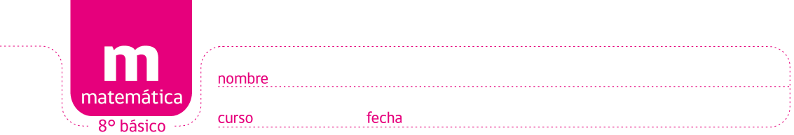

ACTIVIDADES: LA SONDA VOYAGER 1

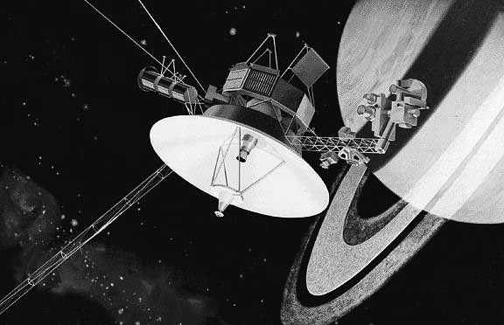

El ser humano siempre ha querido dejar testimonio de su existencia. Es por esto que aún puedes ver construcciones muy antiguas en varias partes del globo. Sin embargo, el mayor testimonio dejado por la humanidad en el universo es una pequeña sonda espacial lanzada en 1977.

Su nombre es Voyager I, y hasta ahora se encuentra a una distancia de más de 17.421.578.600 kilómetros de la Tierra. Esto quiere decir que esta sonda está más lejos de la Tierra que cualquier otra cosa hecha por el hombre, y está en el límite de nuestro sistema solar. Está tan lejos, que las señales tardan casi 29 horas en ir y volver.

Fue lanzada para hacer mediciones en Júpiter y Saturno, pero después de haberlos estudiado, siguió su camino alejándose cada vez más. Es el aparato humano que ha viajado más distancia en el universo.

Y como dijimos antes es un testimonio de la humanidad porque la sonda lleva un disco de oro con música de todo el mundo, saludos en 55 idiomas humanos y una mezcla de sonidos característicos del planeta. También contiene 115 imágenes donde se explica la localización del Sistema Solar, las características de la Tierra y del ser humano.

- Según la información anterior, ¿cuánto demora la señal en ir desde la Tierra al Voyager I?

- 14 horas
- 14 horas y media
- 15 horas
- 15 horas y media

- ¿A cuántos metros está la sonda actualmente?

- 17.421.578 m
- 17.421.578.000 m
- 17.421.578.600. m
- 17.421.578.600.578. m

- La sonda tiene una velocidad de 17 Km/s, es decir, en cada segundo avanza 17 Km. ¿Cuánto avanzará en cada hora?

- 17 km/hr
- 408 km/hr
- 1.020 km/hr
- 61.200 km/hr

- La sonda se encuentra a una distancia de alrededor de 116,5 veces la distancia Tierra-Sol. Si se encuentra a más de 17.421.578.600 kilómetros de la Tierra, entonces ¿cuánto es la distancia Tierra-Sol aproximadamente?

- 149.541.447 km
- 150.705.697 km
- 151.451.747 km
- 159.541.447 km

Elaborado por: Felipe Asenjo Z. / Centro de Recursos Educativos Avanzados, CREA
Modificado por: Ministerio de Educación, Chile

